Soproni Egyetem Green Event – Zöld Rendezvények 2025-től Magyarország első karbonpozitív egyetemén
Karbonlábnyom kalkulációra alapozott módszerrel mutatják ki ettől az évtől a Soproni Egyetem rendezvényeinek környezetre gyakorolt hatását az intézmény szakemberei. Kifejlesztettek ugyanis egy rendezvények üvegházgáz leltározására szolgáló szempontrendszert, melynek alapján mostantól kiszámolható az egyetemi programok karbonlábnyoma Sopronban. Az első hivatalos „Zöld rendezvényt” kedden tartották meg Sopronban, az „Újrahasznosítás Világnapján”.
A karbonlábnyom egy adott személy, szervezet, termék vagy tevékenység által kibocsátott üvegházhatású gázok összmennyisége, amelyet általában szén-dioxid-egyenértékben (CO₂e) fejeznek ki. Ez az energiafogyasztás, a közlekedés, az élelmiszer-fogyasztás és más tevékenységek környezetre és klímaváltozásra gyakorolt hatását méri. A Soproni Egyetem Erdőmérnöki Karán a Környezet- és Természetvédelmi Intézet környezetvédelmi és fenntarthatósági munkacsoportja évek óta kutatja ennek számítási módjait. A témában elért eredmények és az intézmény már megvalósult infrastruktúra fejlesztései szorosan összefüggenek. Három biomassza-fűtőmű biztosítja ugyanis a Soproni Egyetem 22 épületének fűtését, jelentősen csökkentve az üvegházhatást okozó gázok kibocsátását.
Az egyetem éves szinten 1 675,85 tonna CO2-egyenértékkel csökkenti a károsanyag-kibocsátást. A Soproni Egyetem energetikai fejlesztései révén elsőként érte el a klímapozitív működést Magyarországon. Kiemelkedő fenntarthatósági törekvéseinek köszönhetően az intézmény 2024-ben megkapta az „Első magyar karbonpozitív egyetem” díjat.
A zöld működés idei első továbblépése a rendezvények karbonlábnyomának kiszámítása, melynek társadalmi tudatformáló hatása is van.
Módszerünket korábban akár 1000 résztvevőt is meghaladó hibrid rendezvény során már teszteltük, de a LIGNEUM Rendezvényház RECYCLING koncertjén „éles üzemben” alkalmaztuk. Izgalmas volt üvegházhatású gáz és aktivitás leltározással feltárni egy ilyen jellegű rendezvényt. Csak egy kis ízelítő abból, amit figyelembe kellett vennünk: 1 nap, 100 fő résztvevő, 5 fő szervező, 200 m2 fűtött terület, 2 l üdítő, 4 db kávé, 2 db tea, 120 db kommunikációs e-mail, 30 nyomtatott oldal, 1 m3 szennyvíz- mondta el Dr. Polgár András, a Soproni Egyetem docense.
A „Zöld rendezvények” karbonlábnyom számítási módszerének főbb pillérei: mobilitás, szállás, vendéglátás, energia, anyagok, szállítások, hulladék, szennyvíz- hangsúlyozta az Erdőmérnöki Kar kutatója.
A Soproni Egyetem módszerével ki lehet mutatni például a helyi biomassza kazánok előnyeit a fűtésben vagy éppen igazolni lehet a CO2 elkerüléseket, ha a program szervezői helyi termékeket, többutas csomagolásokat választanak vagy ügyelnek a papírmentességre.
A Soproni Egyetem Green Event – Zöld Rendezvények logója is megszületett.
Ahol ez az új szimbólum szerepel, az a program deklaráltan zöld üzenetet közvetít: a természet értékeire való odafigyelést, a fenntarthatóságot, a környezetkímélő társadalmi magatartást, a természetpozitív szemléletet- ismertette Szekeres Kriszta, a Soproni Egyetem kulturális szervezője.
Az első Soproni Egyetem Green Eventet az „Újrahasznosítás Világnapján” szervezte meg a felsőoktatási intézmény. A „RECYCLING” koncert keretében a pódiumon a Zeneakadémia jazz együttese a Subtonic Quartet játszott.
A szakemberek szeretnék, ha a lakosság is értené ennek az új kezdeményezésnek a hátterét. A vizsgált koncert karbonlábnyoma 114.53 kg CO2e, melyet 1 db egészséges faegyed tud semlegesíteni az első 20 évében. A Soproni Egyetemen ezt a fát a Föld napján ültetik majd el.
Sajtókapcsolat:
- Major Mihály
- Soproni Egyetem
- (+36 99) 518-278
- major.mihaly@uni-sopron.hu
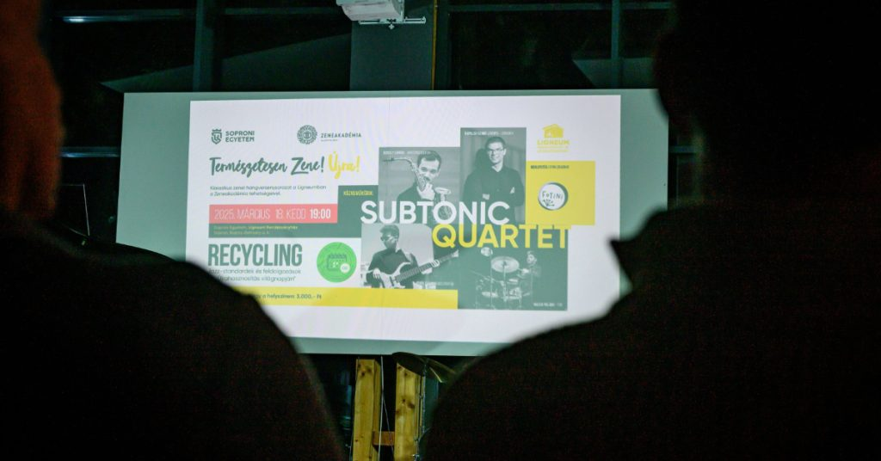 | © Soproni Egyetem
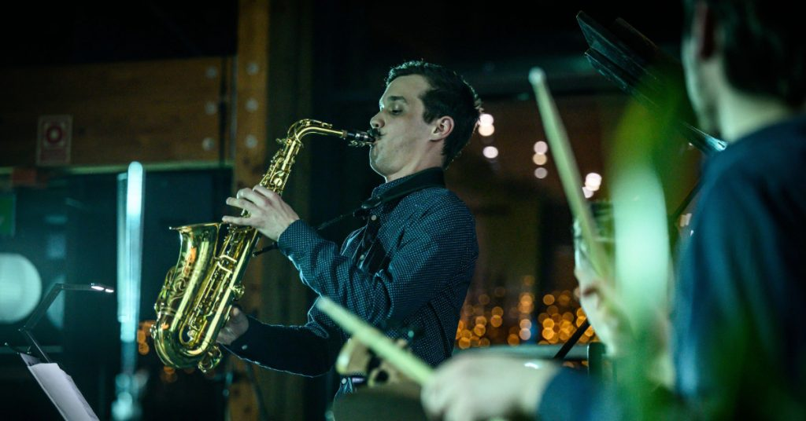 | © Soproni Egyetem
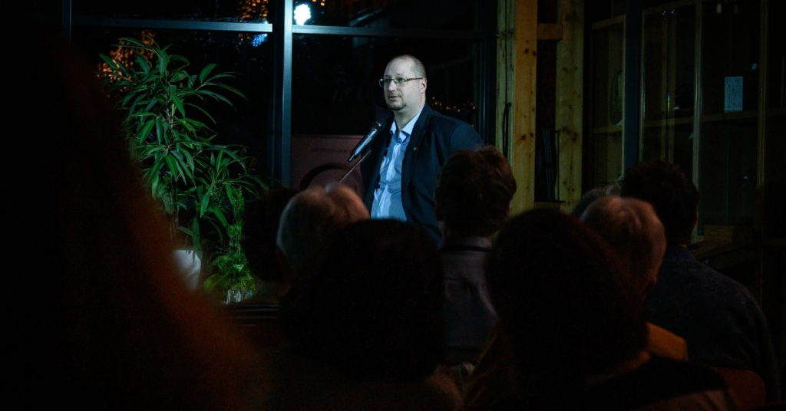 | © Soproni Egyetem
Eredeti tartalom: Soproni Egyetem
Továbbította: Helló Sajtó! Üzleti Sajtószolgálat
Ez a sajtóközlemény a következő linken érhető el:

